**Лабораторная работа №6**

**Работа с типом данных структура**

**Цель работы**

Научиться работать с типом данных структуры.

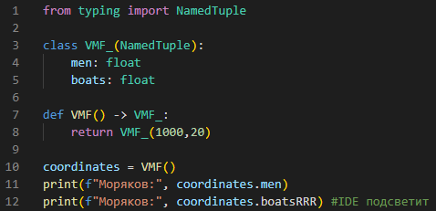

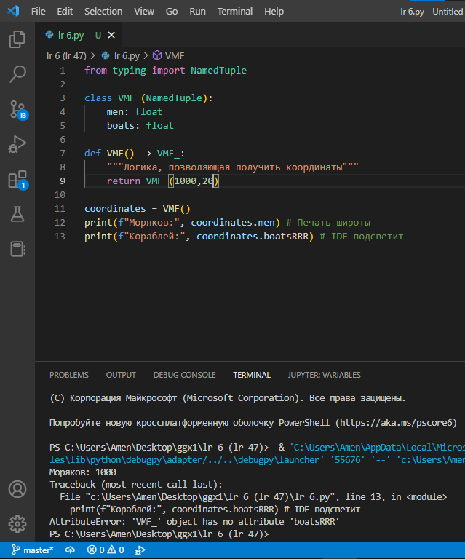

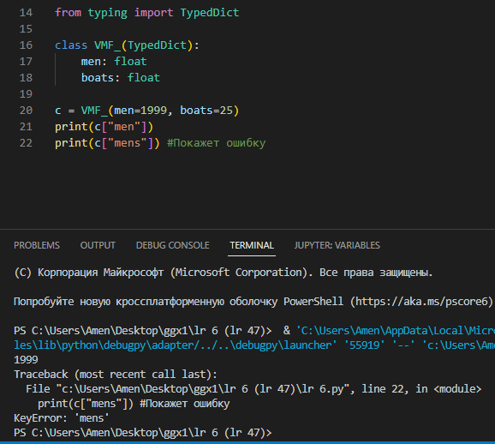

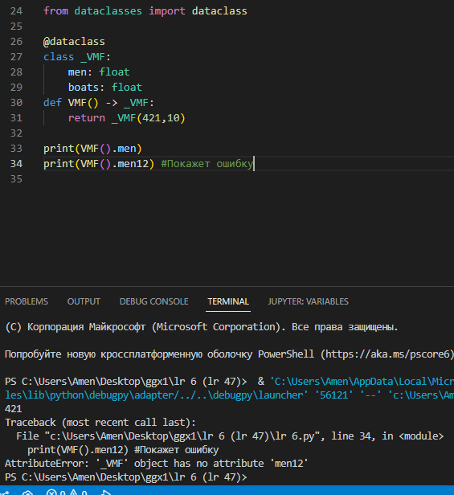

**Вывод**

Я научился работать с типом данных структуры.